THE Y’S MEN’S CLUB | 金沢犀川ワイズメンズクラブ  2019年3月第一例会のご案内  会員外の方もお気軽にご参加ください  http://www.ys-chubu.jp/saigaways/index.html

日 時 / ２０１９年３月１４日(木) 19:00～21:00
場 所 / ホテル金沢（JR金沢駅兼六園口，金沢市堀川新町1番1号 TEL:076-223-1111）
http://www.hotelkanazawa.co.jp/
会 費 / ３,５００円（夕食代）

卓 話 /「ふだんづかいの水引」 廣 瀬 由利子 氏（自遊花人 代表）

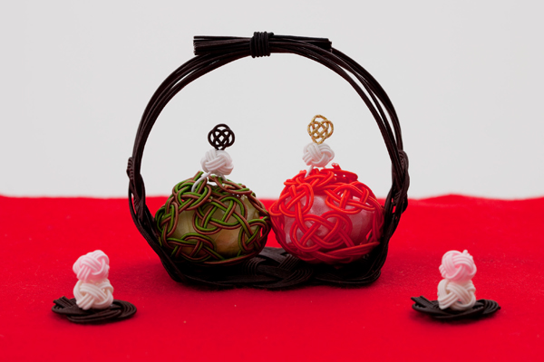
https://www.jiyukajin.net/#hirose
卓話予稿 / 母が主宰しているニュージーランドとの文化交流の場で、外国人が日本の水引に強い関心を寄せ、楽しむ姿に大変感銘を受けました。以来、伝統の水引を現代感覚でアレンジした「ふだんづかいの水引」をコンセプトに作品を発表しています。「あわじ結び」で作り出すアクセサリーやインテリアなど、水引の可能性を追求し、今は、建築内装、しつらいの開発を進めています。

講師プロフィール / ひろせ・ゆりこ。1967年、金沢市生まれ。1985年、関西学院大学神学部卒業、キリスト教美術史を学ぶ。1999年、母が主宰する「日本ニュージーランド文化交流会」の事業に参加、この時の交流で水引と出会う。2011年、株式会社自遊花人を設立。

参加申込・問い合わせ先 / 申込は2019年3月11日(月)までに北 肇夫 会長：TEL/FAX 076-245-2386、澤瀬 諭 会計：TEL/FAX 076-276-7822、平口 哲夫 準備当番：TEL 076-264-0220のいずれかにお願いします。上記個人のｱﾄﾞﾚｽをご存じの方はEﾒｰﾙでの申し込みも可能です。Koshomachirukaと@とyahoo.co.jpの組合せｱﾄﾞﾚｽ（広報委員長 平口哲夫）宛でも受け付けます。
＊会費は当日会場でお支払いただきますが、夕食の予約の都合上、参加申込をｷｬﾝｾﾙする場合は3月11日までにお願いします。それを過ぎたｷｬﾝｾﾙは、会費全額をお納めください。

